2004年上半年(4月)高等教育自学考试全国统一命题考试
化学基础试卷[最新年份咨询qq593777558]
(课程代码2539)
一、单项选择题(本大题共20d’、题，每小题2分，共40分)[最新年份咨询qq593777558]
在每小题列出的四个备选项中只有一个选项是符合题目要求的，
请将正确选项前的代码填在题后的括号内。
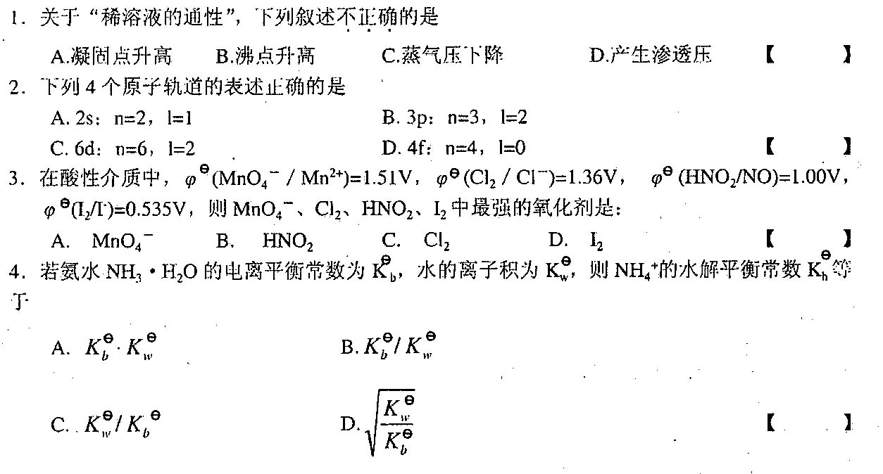
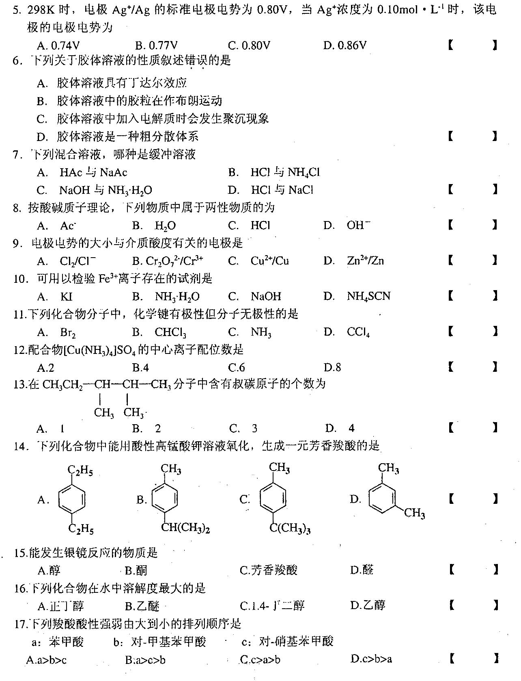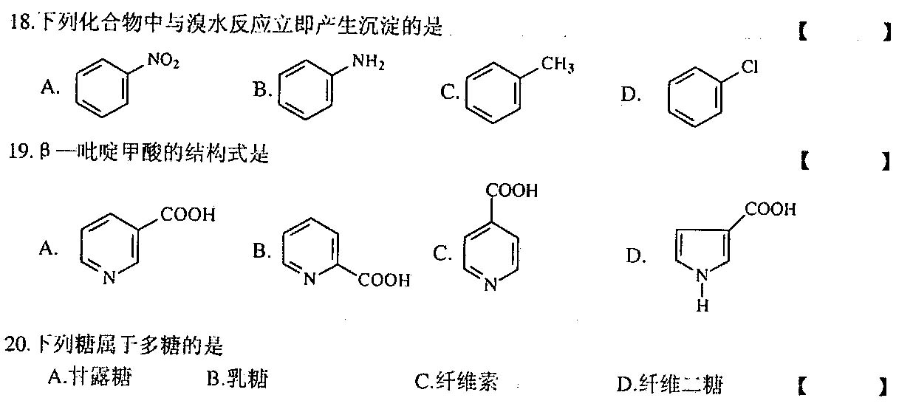
二、填空题(本大题共10小题，每小题2分，共20分)
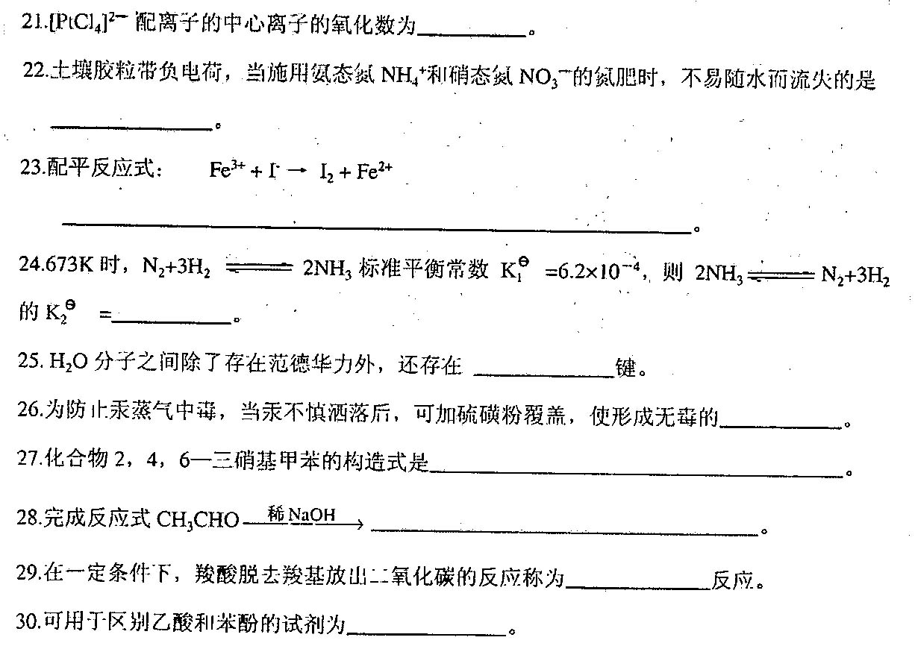
三、简答题(本大题共3小题，31、32题各5分，33题6分，共16分)
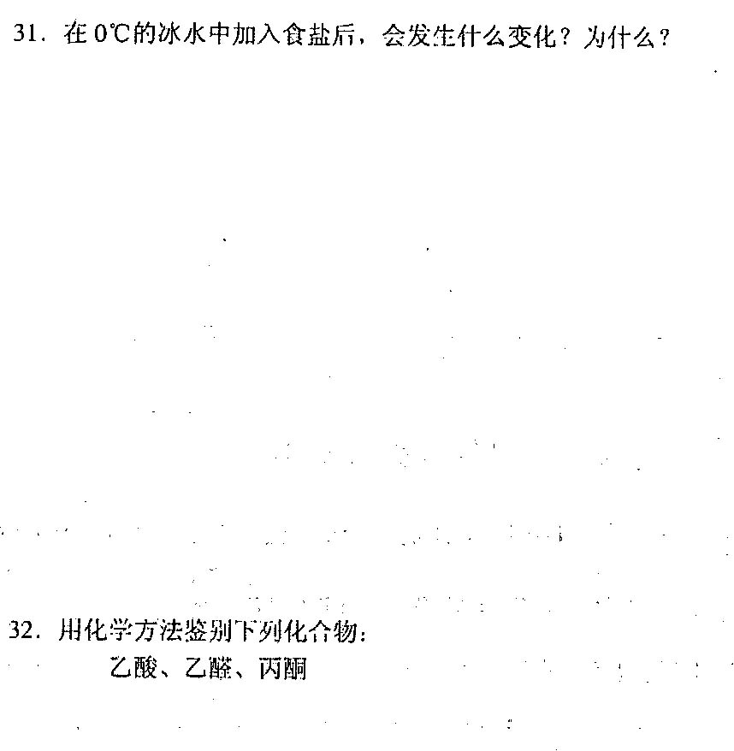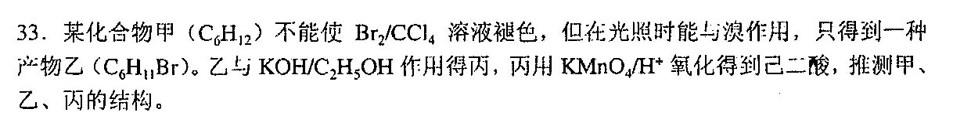四、计算机题（本大题共.小题，其中34题6分，35小题8分，36小题10分，共24分）


